Zajęcia na 27.04.2020.
Temat: Miasto i wieś.
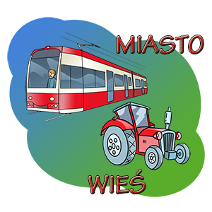
Proszę przeczytać dziecku wiersz:
„Stuka, puka, dudni, wali,
turkot słychać gdzieś w oddali,
autobusy i tramwaje,
na peronie pociąg staje.
Hałasują samochody,
na ulicach rewia mody,
krzyki, ryki, szum i gwar,
tętni życiem nocny bar.
Berlin, Paryż i Warszawa,
tumult, zamęt, zgiełk i wrzawa,
rzeka Wisła i Sekwana,
płynie w smogu jak narwana...,
a tu na wsi koń i krowa,
kurka, pszczółka, żywność zdrowa,
snopek siana w polu stoi, gospodyni kozę doi.
Rolnik pyrka na ciągniku,
lis grasuje po kurniku,
pieje kogut, gęga gęś,
tętni życiem polska wieś.
Szumi ruczaj jak Loara,
chlipie mleczko kotka stara,świnka ryje nosem w chlewie,
a ja domek mam na drzewie!... 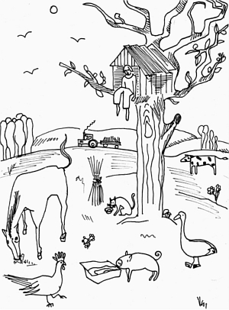
Można porozmawiać z dzieckiem na podstawie wiersza o tym jak życie płynie w mieści i na wsi, czy dziecko dostrzega różnice? Na podstawie obrazków porównać wygląd miasta i wsi.
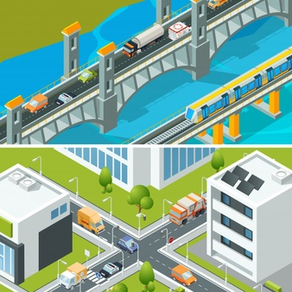
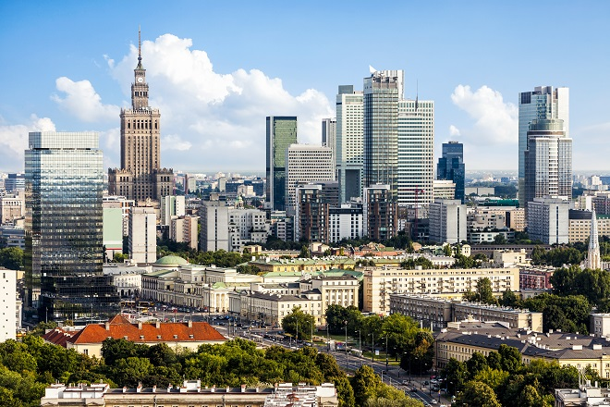
MIASTO
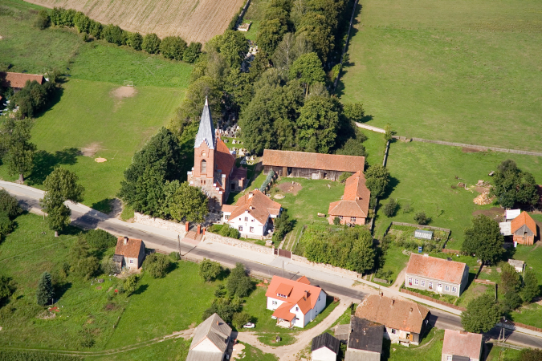

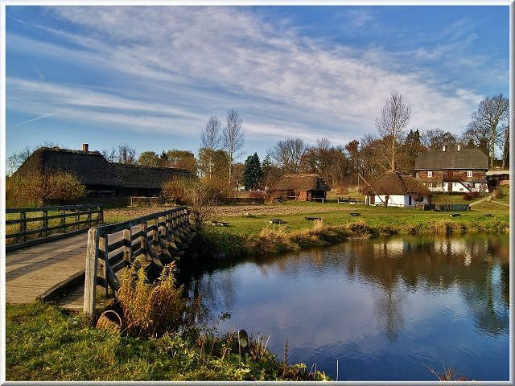

WIEŚ

Do wglądu dla chętnych strona proponowana poniżej.
https://flipbooki.mac.pl/przedszkole/npoia-bbplus-kp-4/mobile/index.html#p=24

